**17° Rally Matematico Transalpino, prova 1**

**No titolo 3 4 5 6 7 8 9 10 Ar. Alg. Ge Lo. Orig.**

**1. IL GIOCO DEI CINQUE DADI**  3 x x PR+FJ

**2. IN AUTOBUS** 3 4 x 9RMT

**3. PARTITE DI PING-PONG** 3 4 x FJ

**4. QUADRATI CON O SENZA FORO** 3 4 x SR

**5. SCATOLINE** 3 4 5 x AO

**6. IL GIOCO DELL’ANATRA** 4 5 x x AO

**7. BUDINO AL CIOCCOLATO** 4 5 6 x x LU

**8. CARAMELLE A TRE GUSTI** 5 6 x SI

**9. LA SVEGLIA** 5 6 x LY

**10. GIOCO DI COMPLEANNO** 5 6 7 x BE

**11. I DADI PERSI** 5 6 7 x x UD

**12. IL CAMPO DEL NONNO** 6 7 8 x LO

**13. SVILUPPI DI UNA PIRAMIDE** 6 7 8 x FC

**14. STRANA MOLTIPLICAZIONE** 7 8 9 x x BL

**15. UN MAZZO DI FIORI** 7 8 9 10 x x FC

**16. LA SAGRA DELLE MOLTIPLICAZIONI** 7 8 9 10 x FJ

**17. L’ULIVETO** 8 9 10 x x RV

**18. PRIMA COLAZIONE** 8 9 10 x FJ

**19. UN DIAMANTE DA GUINNESS** 9 10 x FC

**20. SOLIDI FORATI** 9 10 x x x SI

**21. PIRAMIDI** 10 x x x FJ

I problemi del RMT sono protetti da diritti di autore.

Per un'utilizzazione in classe deve essere indicata la provenienza del problema inserendo la dicitura "©ARMT".

Per un'utilizzazione commerciale, ci si può mettere in contatto con i coordinatori internazionali attraverso il sito Internet dell'associazione del Rally Matematico Transalpino (www.math-armt.org).

**1. IL GIOCO DEI CINQUE DADI** (Cat. 3)

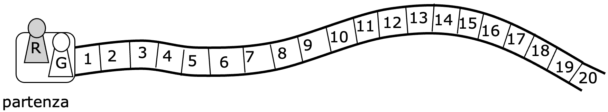

In questo gioco, si lanciano 5 dadi e si avanza sulla pista con il proprio pedone di tante caselle quante sono indicate da ogni dado.

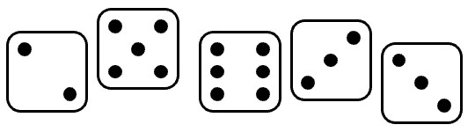

Per esempio, con i dadi disegnati sopra, si avanza di 2 caselle, poi di 5 caselle, poi di 6, poi di 3, infine ancora di 3, per trovarsi alla fine sulla casella 19.

I pedoni di Graziella e di Rolando sono sulla casella di partenza.

• Rolando lancia i suoi cinque dadi e nota che i 5 numeri dei punti ottenuti sono tutti differenti. Avanza il suo pedone dei cinque numeri indicati e arriva sulla casella 17.

• Graziella lancia i suoi cinque dadi. Vede che tre dadi hanno lo stesso numero di punti, mentre gli altri due dadi indicano altri due numeri, diversi. Avanza con il suo pedone e si trova anche lei sulla casella 17.

Quali sono i cinque numeri differenti ottenuti da Rolando?

Quali sono i cinque numeri ottenuti da Graziella (per tre volte lo stesso e gli altri due differenti)?

Indicate tutte le possibilità che avete trovato, per Rolando e per Graziella.

ANALISI A PRIORI

Ambito concettuale

Aritmetica: addizione e moltiplicazione di interi naturali

Combinatoria

Analisi del compito

- Capire la regola per fare avanzare i pedoni; verificarla sull’esempio 2 + 5 + 6 + 3 + 3 = 19. (Questa regola è conosciuta da numerosi alunni “Gioco dell’oca”).

- Per trovare i numeri di Rolando, procedere per tentativi successivi, non organizzati, rispettando le tre condizioni: numeri naturali da 1 a 6, tutti diversi, la cui somma sia 17.

Procedendo in modo sistematico, si può cominciare, per esempio, con 1 + 2 + 3 + 4 + 5 = 15, continuare utilizzando il 6 al posto del 5: 1 + 2 + 3 + 4 + 6 = 16 e sostituire il 4 con il 5 per arrivare alla soluzione, unica: « 1, 2, 3, 5, 6 » perché 1 + 2 + 3 + 5 + 6 = 17.

Oppure: partendo dal primo tentativo scritto sopra, rendersi conto che manca 2 alla somma e mettere direttamente 6 al posto di 4.

- Per trovare i numeri di Graziella, procedere per tentativi successivi, non organizzati e trovare una o due soluzioni, senza sapere se ce ne sono delle altre.

Oppure: lavorare in modo sistematico, scegliendo di volta in volta il numero che appare tre volte sui dadi e prendendo in considerazione le sei possibilità:

- con 1, preso tre volte, si ottiene 3; il complemento a 17 è 14, che non può essere ottenuto con due dadi;

- con 2, preso tre volte, si ottiene 6; il complemento a 17 è 11, che si può ottenere con 5 e 6;

- con 3, preso tre volte, si ottiene 9; il complemento a 17 è 8, che si può ottenere con 2 e 6; ma non con 3 e 5, perché ci sarebbe un quarto « 3 », né con 4 e 4 che non sono diversi tra loro;

- con 4, preso tre volte, si ottiene 12; il complemento a 17 è 5, che si può ottenere con 2 e 3; ma non con 1 e 4, perché ci sarebbe un quarto « 4 »,

- con 5, preso tre volte, si ottiene 15; il complemento a 17 è 2, che non si può ottenere con 1 e 1, che non sono diversi tra loro;

- con 6, preso tre volte, si ottiene 18 che è superiore a 17 e non c’è quindi soluzione.

- Esprimere le tre possibilità per Graziella: « 2, 2, 2, 5, 6 », « 3, 3, 3, 2, 6 », « 4, 4, 4 2, 3 » o sotto forma di scrittura additiva: 2 + 2 + 2 + 5 + 6 = 17; 3 + 3 + 3 + 2 + 6 = 17; 4 + 4 + 4 + 2 + 3 = 17

Attribuzione dei punteggi

4 Risposta completa e corretta: la soluzione di Rolando: « 1, 2, 3, 5, 6 » e le tre di Graziella « 2, 2, 2, 5, 6 », « 3, 3, 3, 2, 6 », « 4, 4, 4 2, 3 » (non si tiene conto delle permutazioni dei cinque numeri all’interno di una soluzione: per esempio « 2, 2, 2, 5, 6 », e « 2, 6, 2, 5, 2 » sono considerate come una sola soluzione; non si penalizzano gli alunni che hanno dato più volte la stessa risposta, modificando l’ordine dei numeri)

3 Risposta con un solo errore: assenza di una soluzione o una soluzione che non risponde alle condizioni date

2 Risposta con due errori: assenza di soluzioni o soluzioni che non rispondono alle condizioni date

1 Risposta con tre errori:

o una sola delle quattro soluzioni trovate

0 Incomprensione del problema

Livello: 3

Origine: PR e FJ

**2. IN AUTOBUS** (Cat. 3, 4)

Lino sale per ultimo nell’autobus che parte dalla stazione. Va a sedersi e osserva che ci sono altri 5 passeggeri.

Alla prima fermata, davanti alle poste, scendono 3 persone e ne salgono 6.

Alla seconda fermata, alla piazza del mercato, non scende nessuno e salgono 13 persone.

Alla terza fermata, davanti al municipio, scendono 5 persone e non sale nessuno.

Alla quarta fermata, davanti alla scuola, scendono 2 persone e ne salgono 12, ma 4 di loro devono restare in piedi perché tutti i posti a sedere sono già occupati da un passeggero.

Qual è il numero di posti a sedere per i passeggeri dell’autobus?

Spiegate come avete trovato la vostra risposta.

ANALISI A PRIORI

Ambito concettuale

Aritmetica: addizione, sottrazione di numeri interi naturali

Analisi del compito

Gli alunni possono utilizzare una procedura numerica, grafica (o mista) per trovare il numero di posti a sedere.

- Procedura numerica: associare l’addizione alle persone che salgono, la sottrazione alle persone che scendono:

precisare la situazione di partenza e capire che Lino non fa parte delle 5 persone già presenti nell’’autobus. Quindi, quando Lino è salito, c’erano nell’autobus 6 persone: 5 + 1 = 6; alla prima fermata: 6 – 3 + 6 = 9; alla seconda fermata: 9 + 13 = 22; alla terza: 22 – 5 = 17; alla quarta: 17 – 2 + 12 = 27.

Capire che se 4 persone restano in piedi, visto che ci sono 27 persone nell’autobus, questo significa che ci sono 27 – 4 = 23 passeggeri seduti; dunque 23 posti a sedere per i passeggeri.

- Procedura grafica: disegnare e/o cancellare «persone» nell’autobus, o disegnare tante situazioni dell’autobus quante sono le fermate.

- Procedura «mista». Disegnare uno schema lineare del tipo seguente e sottrarre alla fine le 4 persone rimaste in piedi.



Attribuzione dei punteggi

4 Risposta corretta (23 posti) con spiegazioni (calcoli, schemi o disegni che mostrino le «operazioni»)

3 Risposta corretta con spiegazioni incomplete (calcoli o disegni intermedi mancanti, ...)

oppure risposta 22 posti con spiegazioni complete che non tengono conto di Lino (5 passeggeri in tutto all’inizio)

2 Risposta corretta, senza spiegazioni

oppure un solo errore di calcolo ma ragionamento corretto

oppure il numero di passeggeri dopo la quarta fermata (27 persone) con spiegazioni, dimenticando che è richiesto il numero di posti a sedere

oppure risposta 22 posti con spiegazioni incomplete che non tengono conto di Lino (5 passeggeri in tutto all’inizio)

1 Inizio di ragionamento coerente

oppure risposta “22” senza spiegazione

0 Incomprensione del problema o risposta sbagliata senza spiegazione

Livello: 3, 4

Origine: nuova edizione del problema del 3o RMT, prova I, no 9, modificato e semplificato

**3. PARTITE DI PING-PONG** (Cat. 3, 4)

Anna, Boris, Carola, Denis e Elisabetta si ritrovano per giocare a ping-pong dopo la scuola.

Non hanno molto tempo e ci sono una sola tavola, una pallina e due racchette.

Decidono che:

- ognuno giocherà una sola partita contro ciascuno degli altri bambini,

- ogni partita durerà cinque minuti.

Quanto tempo occorrerà per giocare tutte le partite?

Spiegate come avete trovato la vostra risposta.

Analisi a priori

Ambito concettuale

Logica: combinatoria (ricercare le combinazioni di due persone in un insieme di cinque)

Analisi del compito

- Capire che ci sono 5 bambini, che incontreranno tutti gli altri a due a due, in partite successive di 5 minuti e che bisognerà calcolare la durata totale.

- Determinare il numero di partite per constatare che ce ne sono 10 (evitando di contare le simmetriche):

per esempio, cominciando da A: AB, AC, AD, AE, poi continuando con B: BC, BD, BE, e così di seguito: CD, CE e DE, o con una rappresentazione grafica dei legami tra due dei cinque bambini,

oppure considerando che ognuno dei cinque bambini incontrerà i suoi quattro compagni e che tra le 20 (4 x 5) coppie così costituite, una metà è simmetrica dell’altra, capire che l’organizzazione di 10 partite sarà sufficiente per permettere tutti gli incontri

- Calcolare la durata delle dieci partite: 10 x 5 = 50 in minuti.

Oppure: capire che il primo giocatore (A) giocherà 4 partite in 20 minuti; che il giocatore B potrà giocare solo contro altri 3 diversi avversari, in 15 minuti; che il giocatore C giocherà solo contro altri 2 diversi avversari, in 10 minuti e infine che il giocatore D giocherà contro l’ultimo giocatore E, in 5 minuti; calcolare in seguito la durata totale:

20 + 15 + 10 + 5 = 50 (in minuti).

Attribuzione dei punti

4 Risposta esatta: 50 minuti con le 10 combinazioni senza ripetizioni, sotto forma di inventario, di disegno, di tabella o diagramma che stanno al posto di una spiegazione

3 Risposte 40 o 45 minuti dovute alla dimenticanza d’una o due combinazioni, con i dettagli delle combinazioni

oppure risposte 55 o 60 minuti dovute alla ripetizione di una o due combinazioni, con dettagli

2 Risposta 50 minuti senza spiegazione

oppure solo le dieci combinazioni senza calcolo della durata

oppure risposte 40 o 45 minuti / 55 o 60 minuti, senza spiegare né precisare le combinazioni

oppure risposta 100 minuti (dovuta alla presa in conto dei simmetrici) con o senza spiegazioni

1 Inizio di ricerca coerente

0 Incomprensione del problema

Livello: 3, 4

Origine: FJ

**4. QUADRATI CON O SENZA FORI?** (Cat. 3, 4)

Luca ha ricevuto una scatola di costruzioni con una tavoletta quadrettata e 16 piastrelle tutte della stessa forma.

Egli prova a formare dei quadrati con alcune o con tutte queste piastrelle, mettendole una di fianco all’altra, senza che si ricoprano e, se possibile, senza lasciare nessun foro.

Se non è possibile costruire un quadrato senza fori, vuole che questo sia esattamente al centro del quadrato e che lasci vedere solamente un quadretto della quadrettatura.

Con 10 di queste piastrelle, Luca è riuscito a formare un quadrato (in alto, a sinistra sulla figura), ma non è soddisfatto: il suo quadrato non è completo e il foro non è esattamente al centro.

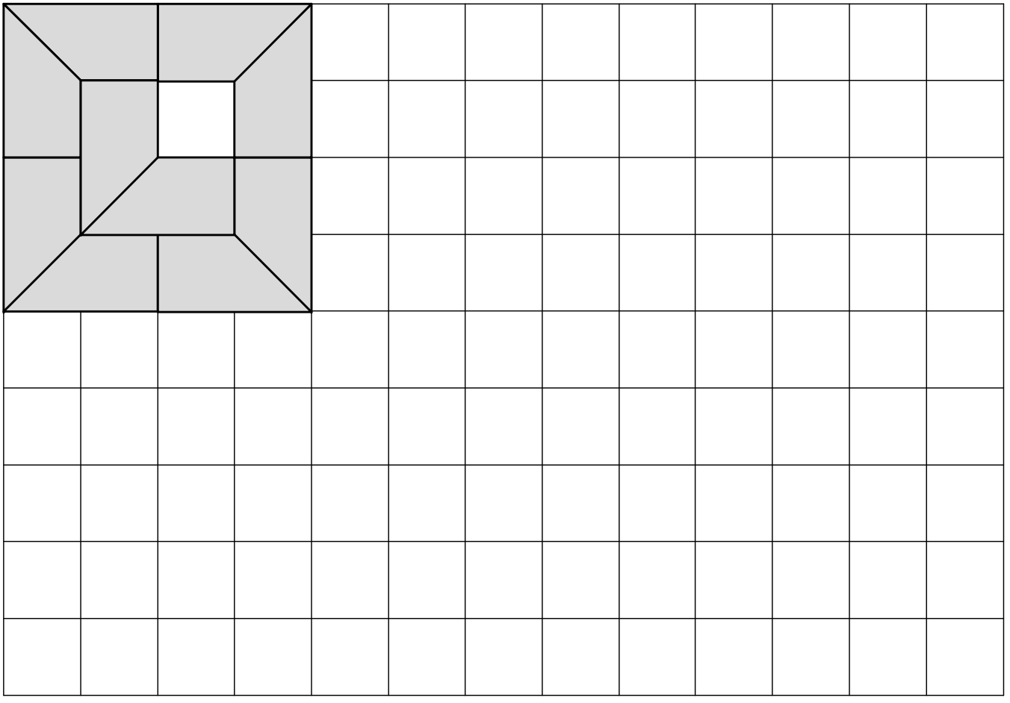

E voi, sapreste formare un quadrato senza fori, più grande o più piccolo di quello disegnato, con solo alcune o con tutte le 16 piastrelle?

Se sì, disegnatene uno sulla quadrettatura in alto.

E potreste formare un quadrato con un foro esattamente al centro, che lasci vedere solo un quadretto della quadrettatura, sempre con alcune o con tutte le 16 piastrelle?

Se sì, disegnatene uno sulla quadrettatura in alto.

ANALisi A PRIORI

Ambito concettuale

Geometria: pavimentazione di quadrati tramite trapezi rettangoli (traslazioni, rotazioni, simmetrie)

Misure: misura dell’area con due tipi di unità: i quadretti della quadrettatura e le piastrelle (di un quadretto e mezzo) o conteggio di quadretti e di semiquadretti

Analisi del compito

- Osservare la figura di partenza e appropriarsi della forma delle piastrelle: trapezi che ricoprono un quadretto e mezzo della quadrettatura (il mezzo quadretto essendo un triangolo rettangolo); rendersi quindi conto che il quadrato di Jojo non può essere riempito perché manca un solo quadretto della quadrettatura (che non può essere ricoperto esattamente con una piastrella di un quadretto e mezzo) e che il foro non può essere esattamente al centro in un quadrato di 4 x 4.

- Ci sono due modi per ricercare i quadrati da ricoprire:

• attraverso la costruzione sulla griglia disegnata o su una annessa, disegnando le piastrelle una a una, e cancellandole quando fuoriescono o quando lasciano dei vuoti che non si possono ricoprire,

• in modo molto più rapido e più semplice, tramite manipolazione, dopo aver ritagliato le 16 piastrelle, quindi con il disegno delle soluzioni trovate.

- Cercare di formare un quadrato, senza foro o con uno al centro, di dimensioni diverse e constatare che:

• per 2 x 2, mancano due semiquadrati resta un quadretto vuoto (che non si può coprire con una piastrella) e non è possibile averlo al centro,

o, tramite un ragionamento numerico, constatare che non si può ricoprire una superficie di 4 quadretti con due piastrelle che, messe insieme in un certo modo, possono ricoprire un rettangolo di 3 quadretti;

• per 3 x 3, è facile trovare una soluzione senza foro, per esempio con dei moduli di tre rettangoli di 3 x 1 (figura 1) o di un rettangolo di 3 x 1 e d’un altro di 3 x 2 (figura 2); di conseguenza, non ci saranno soluzioni con foro al centro (perché se si toglie una piastrella resterà scoperto più di un quadretto)

• per 4 x 4, non ci sono soluzioni, come detto precedentemente (ce ne sarebbe una con un foro centrale, ma di 4 quadretti)

• per 5 x 5, ci sono numerose soluzioni con un foro al centro, la ricerca delle quali può essere facilitata da degli assemblaggi di moduli rettangolari: per esempio quattro rettangoli di 3 x 2 (figura 3), 8 rettangoli di 3 x 1 (figura 4), assemblaggi misti (figura 5), «complemento» del quadrato di 4 x 4 (figura 6), etc.

Anche qui, la presenza di un foro di 1 quadretto dovrebbe fare desistere dalla ricerca di un quadrato 5 x 5 senza foro.

figura1 figura 2 figura 3 figura 4 figura 5 figura 6

• per 6 x 6, sarebbe possibile formare un quadrato senza foro, ma il numero delle piastrelle, limitato a 16, non lo permette; e la limitazione a 16 piastrelle impedisce anche la formazione dei quadrati seguenti.

- Disegnare le soluzioni trovate o effettuare i collage

Attribuzione dei punti

4 Due soluzioni corrette (quadrato senza foro di 3 x 3 e quadrato con foro al centro di 5 x 5) con disegni chiari e precisi o collage dei pezzi ritagliati

3 Due soluzioni corrette, ma con dei disegni dove non si distinguono chiaramente tutte le piastrelle

2 Una sola soluzione corretta e precisa e l’altra errata (il foro non è al centro dal quadrato 5 x 5, la figura non è quadrata, il foro è più grande di un quadretto della quadrettatura, le piastrelle non sono tutte come il modello, si utilizzano più di 16 piastrelle ...)

1 Costruzione di assemblaggio che non rispetta le regole in nessuna delle due soluzioni (il foro non è al centro dal quadrato 5 x 5, la figura non è quadrata, il foro è più grande di un quadretto della quadrettatura, le piastrelle non sono tutte come il modello, si utilizzano più di 16 piastrelle ...)

0 Incomprensione del problema

Livello: 3, 4

Origine: Suisse romande

**5. SCATOLINE** (Cat. 3, 4, 5)

|  |  |
| --- | --- |
| Franco ha dei cartoncini che unisce con dello scotch per ottenere delle scatoline tipo questa: |  |

Ogni cartoncino è una faccia della scatolina. Franco li utilizza così come sono, senza tagliarne via dei pezzi e senza piegarli. Ha già costruito parecchie scatoline, ma gli restano ancora i cartoncini che vedete in basso.

Quante scatoline può ancora fare con i cartoncini che gli restano?

Dite quali sono i cartoncini che gli serviranno e come avete fatto a trovarli.

ANALisi A PRIORI

Ambito concettuale

Geometria: rettangolo e parallelepipedo

Analisi del compito

- Ritagliare i rettangoli e ricostruire la scatolina come in un puzzle.

Oppure

- Comprendere che ogni scatola è composta da 6 facce e che, in una scatola di questa forma (parallelepipedo rettangolo), le facce opposte sono dei rettangoli uguali (isometrici o sovrapponibili).

- Raggruppare, per esempio, i cartoncini con le stesse dimensioni: *a* e *e* ; *b* e *q* ; *c* e *n* ; *d*, *g*, e *i* ; *f* e *p* ; e osservare che *h*, *m* e *r* restano soli, con questa classificazione, e sono quindi da eliminare.

- Capire che bisogna inoltre escludere, tra i cinque gruppi formati precedentemente,

- i cartoncini *d, g, i*, un lato dei quali vale 6, perché nessun’altra coppia ha dei lati di questa lunghezza

- e i cartoncini *b, q* , un lato dei quali vale 5, perché nessun’altra coppia ha dei lati di questa lunghezza.

- Capire quindi che la sola scatolina costruibile sarà composta dai cartoncini *a, e*, *p, f* , *c, n*

- Dedurne che i cartoncini rimasti non danno la possibilità di ricostruire una seconda scatola.

Attribuzione dei punteggi

4 La scatolina correttamente ricostruita o individuata (*a, c, e, f, n, p*), con l’affermazione che con gli altri rettangoli non è possibile formare un’altra scatola e una spiegazione completa in cui si faccia riferimento alla lunghezza dei lati ed all’uguaglianza dei rettangoli

3 La scatolina correttamente ricostruita o individuata e l’affermazione dell’unicità con spiegazione incompleta o poco chiara

oppure la scatolina correttamente ricostruita o individuata con spiegazione, ma senza accenno all’unicità

2 La scatolina ricostruita o individuata correttamente, senza alcuna spiegazione

1 Un inizio di ragionamento in cui si abbinano i rettangoli uguali, ma non li si sa poi alternare correttamente

0 Incomprensione del problema

Livello: 3, 4, 5

Origine: Valle d’Aosta

**6. IL GIOCO DELL’ANATRA** (Cat. 4, 5)

Il gioco dell’Anatra si gioca come quello dell’Oca: si sposta il proprio pedone su una pista numerata da 1 a 60, utilizzando 2 dadi e partendo dalla casella “partenza”.

Ma la regola non è la stessa di quello dell’Oca: tutte le volte che si lanciano i due dadi, si può scegliere di addizionare o di moltiplicare i due numeri ottenuti.

Per esempio, se i due dadi danno 3 e 5 si può scegliere di addizionarli e allora si avanza di 8 passi, oppure di moltiplicarli e allora si avanza di 15 passi.

Daniele ha ottenuto 5 e 4 la prima volta che ha lanciato i dadi; al secondo tiro ha ottenuto 4 e 6 e al terzo tiro 5 e 6. Dopo questi tre tiri è arrivato esattamente nella casella 60 (fine del gioco).

Quali sono le operazioni che Daniele ha scelto di fare, ogni volta?

Poteva arrivare nella casella 60 scegliendo altre operazioni?

Scrivete le operazioni che Daniele ha scelto di fare ogni volta e spiegate perché.

ANALisi A PRIORI

Ambito concettuale

Aritmetica: addizioni e moltiplicazioni di interi naturali

Combinatoria

Analisi del compito

- Effettuare le tre moltiplicazioni, trovare i tre prodotti 20, 24 e 30 (somma 74); effettuare le tre addizioni, trovare le tre somme 9,10 e 11 (somma 30), constatare che si dovrà obbligatoriamente scegliere una moltiplicazione e due addizioni o due moltiplicazioni e una addizione per arrivare a 60.

Scegliendo un solo prodotto, il più grande è 30, non si arriva a 60 con due somme. Sono necessarie dunque due moltiplicazioni e una addizione. Ci sono tre scelte possibili con due dei tre prodotti. Si ottiene per due lanci : 20 + 24 = 44, 24 + 30 = 64 oppure 20 + 30 = 50. Solo quest’ultima scelta permette di arrivare a 60 con la somma 10 al secondo tiro.

Oppure: osservare che i prodotti sono tutti numeri pari e le somme sono due dispari e una pari. Per ottenere 60 occorre allora prendere o le due somme dispari (5 + 4 e 5 + 6) e il prodotto (4 x 6) o la somma pari (6 + 4) e i due prodotti (5 x 4 e 6 x 5). Verificare che solo in quest’ultimo caso si ottiene 60.

Oppure: considerare le tre coppie di numeri che si possono ottenere dopo ogni lancio: 9 e 20 ; 10 e 24 : 11 e 30. Costatare che, siccome si può prendere uno solo dei numeri di ogni coppia, c’è un solo modo di arrivare a 60: 20 + 10 + 30 = (5 x 4) + (4 + 6) + (5 x 6).

Oppure: organizzare una ricerca sistematica, aiutandosi eventualmente con una tabella o con un diagramma ad albero

(5 + 4) + (4 + 6) + (5 + 6) = 30 (5 x 4) + (4 + 6) + (5 + 6) = 41

(5 + 4) + (4 + 6) + (5 x 6) = 49 **(5** x**4) + (4 + 6) + (5** x**6) = 60**

(5 + 4) + (4 x 6) + (5 + 6) = 44 (5 x 4) + (4 x 6) + (5 + 6) = 55

(5 + 4) + (4 x 6) + (5 x 6) = 63 (5 x 4) + (4 x 6) + (5 x 6) = 74

- Redigere la risposta con la scelta delle operazioni: prima la moltiplicazione 5 x 4, seguita dall’addizione 6 + 4 e infine dalla moltiplicazione 5 x 6. Giustificarla con delle scritture del genere delle precedenti e dire che è l’unica soluzione.

Oppure: procedere per tentativi, senza essere sicuri dell’unicità della soluzione e senza risposta valida alla seconda domanda.

Attribuzione dei punti

4 Risposta corretta e completa: moltiplicazione per prima, addizione per seconda e moltiplicazione al terzo lancio, con delle spiegazioni del genere (5 x 4) + (6 + 4) + (5 x 6) = 20 + 24 + 30 = 60 e l’affermazione che non ci sono altre scelte possibili, sulla base di tentativi organizzati

3 Risposta corretta, ma spiegazione parziale da cui si capisca però che si sono presi in considerazione i risultati delle tre moltiplicazioni e delle tre addizioni

2 Risposta corretta solamente alla prima domanda, senza spiegazione o altri calcoli

1 Inizio di ricerca corretta

0 Incomprensione del problema

Livello: 4, 5 Origine: Valle D’Aosta

**7. BUDINO AL CIOCCOLATO** (Cat. 4, 5, 6)

|  |  |
| --- | --- |
| Doris, Francesca e Ben hanno bisogno di 150 grammi di cioccolato per preparare un budino al cioccolato.  Ognuno di loro prende una tavoletta di cioccolato da 200 grammi, come quella disegnata qui accanto, e decide di tagliarla seguendo le sue linee.  Doris taglia la sua tavoletta in tre parti, una delle quali è un rettangolo di 150 grammi. |  |

Francesca taglia la sua tavoletta in due sole parti, una delle quali è anch’essa un rettangolo di 150 grammi.

Ben taglia anche lui la sua tavoletta in due parti, di cui l’una è un rettangolo di 150 grammi, ma più lungo di quello di Doris e di Francesca.

Disegna un rettangolo come quello di Doris, un rettangolo come quello di Francesca e un rettangolo come quello di Ben, seguendo le linee delle loro tavolette.

Fate tre diversi disegni.

Spiegate perché ognuno di questi rettangoli pesa 150 grammi.

ANALiSi A PRIORI

Ambito concettuale:

Geometria: rettangolo

Aritmetica: proporzionalità, frazioni elementari

Analisi del compito

- Rendersi conto che è necessario passare da 200 g - la tavoletta intera - a 150 g, e che il problema è di determinare quale sarà la parte di tavoletta che si dovrà conservare, mantenendo una forma rettangolare.

- Rendersi conto che se la tavoletta intera pesa 200 g, la metà pesa 100 g e la metà della metà (ovvero un quarto), pesa 50 grammi e che si dovrà dunque togliere un quarto della tavoletta o conservarne i tre quarti.

- Visualizzare allora le parti rettangolari che possono rappresentare un quarto o tre quarti (rispettivamente 1 o 3 file « orizzontali » o 2 o 6 file « verticali »).

Oppure: immaginare la scomposizione in quadrati: contare i quadrati (32), e prenderne la metà e il quarto per determinare che per il budino al cioccolato occorreranno 24 quadrati, che possono formare un rettangolo di 3 x 8 o di 4 x 6.

Oppure: calcolare il peso di un quadrato (200 : 32 = 6,25) e determinare quanti quadrati saranno necessari per il budino (150 : 6,25 = 24), poi constatare che i rettangoli possibili di 24 quadretti sono quelli di dimensioni 3 x 8 o 4 x 6.

- Osservare che ci sono solo due disposizioni di un rettangolo di 4 x 6 sulla tavoletta (che non sono simmetriche l’una dell’altra) e una sola disposizione di un rettangolo di 3 x 8 (con una isometria) e constatare, partendo dalle affermazioni di ognuno, che il rettangolo di Doris è ottenuto con due tagli nel senso della larghezza, oppure con un taglio nel senso della larghezza e un altro per la parte piccola, ...

Doris (per es. con due tagli nel senso della larghezza) Francesca (per es.) Ben (per es.)



Doris (per es. con un taglio nel senso della larghezza e un altro)

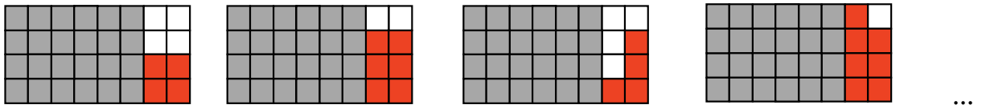

Attribuzione dei punteggi

4 I tre rettangoli di Doris, Francesca e Ben (come si vede sopra) disegnati chiaramente e identificati con spiegazioni su come passare da 32 a 24 quadretti e sulle due scomposizioni possibili di 24: 3 x 8 e 4 x 6

3 I tre rettangoli disegnati chiaramente, con delle spiegazioni poco chiare sui “24 quadretti”

2 I tre rettangoli disegnati chiaramente e identificati, senza altre spiegazioni

oppure due rettangoli disegnati chiaramente, con spiegazioni

1 Individuato uno solo dei rettangoli o solamente l’area di 24 quadretti

0 Incomprensione del problema

Livello: 4, 5, 6

Origine: Luxembourg

**8. CARAMELLE A TRE GUSTI** (Cat. 5, 6)

Chicca controlla il contenuto dei suoi tre barattoli di caramelle:

- nel barattolo con l’etichetta MENTA ci sono 16 caramelle: alcune all’arancia altre al limone e 2 alla menta;

- nel barattolo con l’etichetta ARANCIA ci sono 27 caramelle: alcune al limone, altre alla menta e 11 all’arancia;

- nel barattolo con l’etichetta LIMONE ci sono 2 caramelle, entrambe al limone.

Chicca decide di rimettere le caramelle al posto giusto, in modo che ogni barattolo contenga solo le caramelle con il gusto corrispondente all’etichetta che c’è su di esso.

Alla fine del suo lavoro, Chicca nota che in ogni barattolo c’è lo stesso numero di caramelle.

Quante caramelle all’arancia e quante al limone c’erano nel barattolo con l’etichetta MENTA?

E quante caramelle alla menta e quante al limone c’erano nel barattolo con l’etichetta ARANCIA?

Spiegate come avete fatto a trovare le vostre risposte.

Analisi a priori

Ambito concettuale

Aritmetica: addizione, sottrazione, divisione; scomposizione di un numero naturale nella somma di due addendi

Logica: gestione contemporanea di più condizioni

Analisi del compito

- Determinare il numero totale delle caramelle, facendo la somma del numero di caramelle di ogni barattolo: 45 = 16 + 27 + 2.

- Dedurre che, dopo l’intervento di Chicca, in ogni barattolo ci sono 15 (45 : 3) caramelle e tutte al gusto corrispondente a quello scritto sull’etichetta.

- Dalla prima informazione e dal fatto che nel barattolo con l’etichetta ARANCIA c’erano già 11 caramelle all’arancia, dedurre l’esistenza di altre 4 caramelle ancora all’arancia (15 - 11). Queste caramelle dovevano trovarsi necessariamente nel barattolo MENTA (nel barattolo LIMONE c’erano solo caramelle al limone). Concludere pertanto che il barattolo MENTA conteneva 4 caramelle all’arancia, 2 alla menta, e 10 (16 - 2 - 4) al limone.

- In modo analogo, osservare che, essendo presenti nel barattolo MENTA 2 caramelle alla menta, ne mancano altre 13 (15 – 2) alla menta che dovevano necessariamente essere nel barattolo ARANCIA. Ricavare allora che la composizione iniziale del barattolo ARANCIA era: 13 caramelle alla menta, 11 all’arancia e 3 (27 - 11 - 13) al limone.

Oppure: dopo avere stabilito che le caramelle sono 15 per ciascun gusto, rendersi conto che nel barattolo MENTA dovevano esserci 14 (16 – 2) caramelle ai gusti arancia o limone, mentre nel barattolo ARANCIA dovevano esserci 16 (27 - 11) caramelle ai gusti menta o limone.

- Considerare quindi tutte le possibili coppie di numeri interi che danno come somma 14: 1 + 13; 2 + 12; 3 + 11; 4 + 10; 5 + 9; 6 + 8; 7 + 7 dove, in ogni somma, ciascun addendo può riferirsi sia alle caramelle all’arancia che a quelle al limone presenti nel barattolo MENTA. Poiché mancano solo 4 caramelle all’arancia (11 sono già nel barattolo giusto) l’unica scomposizione del 14 che va bene è 4 + 12. Dedurre pertanto che nel barattolo MENTA c’erano 4 caramelle all’arancia, 10 al limone (oltre alle 2 alla menta).

- Considerare poi tutte le possibili coppie di numeri interi che danno come somma 16. Si ottiene : 1 + 15; 2 + 14; 3 + 13; 4 + 12; 5 + 11; 6 + 10; 7 + 9; 8 + 8 dove, in ogni somma, ciascun addendo può riferirsi sia alle caramelle alla menta che a quelle al limone presenti nel barattolo ARANCIA. Poiché mancano 13 caramelle alla menta (2 sono già nel barattolo giusto), l’unica scomposizione del 16 che va bene è 3 + 13. Dedurre quindi che nel barattolo ARANCIA c’erano 13 caramelle alla menta e 3 al limone (oltre alle 11 all’arancia).

Oppure: organizzare i dati in una tabella, controllando i totali di ogni barattolo e di ogni gusto.

Attribuzione dei punteggi

4 Risposte corrette e complete (barattolo MENTA: 4 caramelle all’arancia e 10 al limone; barattolo ARANCIA: 13 caramelle alla menta e 3 al limone) con spiegazione chiara del ragionamento seguito (si possono accettare come spiegazione le sequenze di calcoli come quelle dell’analisi del compito)

3 Risposte corrette e complete, ma spiegazione incompleta o poco chiara

2 Trovato il numero 15 delle caramelle per ciascun gusto e determinata correttamente solo la composizione di un barattolo (risposta corretta a una sola delle due domande), con spiegazione

1 Inizio di ragionamento corretto che porta a trovare che 15 è il numero di caramelle per ciascun gusto

0 Incomprensione del problema

Livello: 5, 6

Origine: Siena

**9. LA SVEGLIA** (Cat. 5, 6)

La mia sveglia va avanti di dieci minuti ogni ora. L’ho regolata ieri sera alle 22 h 00. Quando mi sono svegliata, questa mattina, segnava le 08 h 30.

Che ora era realmente?

Spiegate come avete trovato.

ANALisi A PRIORI

Ambito concettuale

Misure: misure di tempo: ore e minuti

Organizzazione di una ricerca

Analisi del compito

- Capire il lessico « avanzare » per poter valutare che l’ora cercata è inferiore alle 08 h 30.

- Trasformare i minuti in ore

Poi,

- Mettere in relazione le durate: 1 ora reale equivale ad un’ora e 10 minuti sulla sveglia. Aggiungere 1 h 10.

- Mettere in relazione ore e minuti. (1 ora = 60 min) e considerare che ci sono 24 ore in una giornata e che 24 h si scrive 00 h 00.

- Proseguire la ricerca ora per ora per trovare che la sveglia va avanti di 90 minuti oppure di 1 h 30, e concludere che bisogna sottrarre 1 h 30 a 8 h 30 per ottenere l’ora esatta.

Oppure: scrivere una successione di affermazioni del tipo: a 23 h 00 la sveglia segnerà 23 h 10, a mezzanotte 0 h 20, a 1 h del mattino segnerà 01 h 30, poi a 2 h : 02 h 40, a 3h : 03 h 50 ; a 4 h : 05 h 00 (unico passaggio delicato dalle 3 h 50 (+ 1 h 10) alle 05 h 00 ; poi alle 5 h : 06 h 10, alle 6 h : 07 h 20 e infine alle 7 h : 08 h 30; oppure la successione inversa a partire dalle 08 h 30.

Oppure: determinare che 6 ore reali equivalgono a 7 ore sulla sveglia. Quando la sveglia indica le 5h 00 sono le 4h 00. dedurre che sono necessarie altre 3 ore per ottenere un ulteriore scarto di 1/2 h.

Oppure: considerare i 630 “minuti della sveglia” di 22 ore alle 8 h 30 e dividerle per le “ore della sveglia” che sono di 70 minuti per ottenere 9 in “ore normali”, poi aggiungere 9 ore a 22 ore per trovare 7 h.

- Formulare la risposta: quando la sveglia indica le 8 h 30, sono in realtà le 7 h.

Attribuzione dei punteggi

4 La soluzione corretta (quando la sveglia indica le 8 h 30, sono in realtà le 7 h) con spiegazioni chiare (ora per ora, con calcoli ...)

3 La soluzione corretta con spiegazione poco chiara

2 Soluzione scorretta dovuta ad un errore di calcolo o di trasformazione

1 Inizio di ricerca coerente

oppure ragionamento che considera che i 10 minuti in avanti della sveglia corrispondono a un “avanzare” nel tempo di 10 minuti

oppure risposta scorretta dovuta solamente ad un errore al passaggio dalle 24 h 00 alle 00 h 00

0 Incomprensione del problema

Livello: 5, 6

Origine: Lyon

**10. GIOCO DI COMPLEANNO** (Cat. 5, 6, 7)

|  |  |
| --- | --- |
| Per il suo compleanno Corinna invita cinque amiche: Amanda, Beatrice, Daniela, Emilia e Francesca.  Dopo pranzo, decidono di formare delle squadre di due giocatrici per giocare alle carte. Ma …  - Amanda non vuole stare né con Francesca, né con Beatrice,  - Beatrice non vuole essere in squadra con Emilia,  - Corinna pretende di essere in squadra con Francesca o con Beatrice,  - Daniela accetta di essere insieme solo con Beatrice o con Corinna,  - Francesca va d’accordo solo con Amanda, con Corinna e con Daniela. |  |

Formate le squadre da due giocatrici rispettando i desideri di ognuna.

C’è un solo modo di costituire le squadre?

Spiegate la vostra risposta.

ANALisi A PRIORI

Ambito concettuale

Logica

Analisi del compito

- Utilizzare gli indizi e redigere delle liste di squadre possibili a mano a mano che si legge, sia sotto forma di una lista unica, sia sotto forma di liste distinte a seconda delle amiche, sia sotto forma di tabella a doppia entrata.

- 1° indizio: le squadre possibili per Amanda sono A-E ; A-C; A-D

- 2° indizio: le squadre possibili per Beatrice sono B-C; B-D; B-F (non B-A visto che Amanda non vuole stare con Beatrice).

- 3° indizio: le squadre per Corinna sono C-F o C-B. Dunque, Amanda non può stare con Corinna (~~A-C~~).

- 4° indizio: le squadre per Daniela sono D-B o D-C. Dunque, Amanda non può stare con Daniela (~~A-D~~). Allora Amanda è con Emilia.

- 5° indizio: Francesca fa squadra con Corinna perché Amanda sta già Emilia e Daniela non ha scelto Francesca.

Dunque, Beatrice fa squadra con Daniela.

Oppure: si sceglie una coppia, si controlla se è compatibile con gli indizi ; se sì se ne sceglie un’altra e si continua. Se no si prova con un’altra coppia, etc…

O ancora si scrivono tutte le possibilità (combinatoria) e si eliminano quelle che non sono realizzabili, tenuto conto dell’enunciato A-B; A-C ; A-D ; A-E ; A-F

B-C; B-D; B-E; B-F

C-D; C-E; C-F

D-E; D-F

E-F

O ancora tramite rappresentazioni grafiche (frecce, …)

Attribuzione dei punti

4 Risposta corretta (Amanda e Emilia, Beatrice e Daniela, Corinna e Francesca) con spiegazioni del ragionamento seguito (tabella, illustrazioni, ...) che permetta di concludere che c’è una sola soluzione

3 Risposta corretta con spiegazioni insufficienti, che non permettono di assicurare l’unicità della soluzione.

2 Risposta corretta senza alcuna spiegazione o del genere: “abbiamo fatto dei tentativi e abbiamo trovato”

oppure due squadre corrette con spiegazione del procedimento

1 Inizio di ricerca corretta con determinazione di una sola squadra corretta

o una o due squadre, senza spiegazione

0 Incomprensione del problema

Livello: 5, 6, 7 Origine: Belgio

**11. I DADI PERSI** (Cat. 5, 6, 7)

Marta ha perso i dadi del suo gioco da tavolo preferito.

Erano dadi speciali. Sulle loro facce:

- i numeri erano tutti diversi

- ed erano tutti numeri pari minori di 20.

I numeri, inoltre, erano disposti in modo tale che sulle facce opposte un numero fosse doppio dell’altro: ad esempio, se su una faccia c’era il numero 2, allora sulla faccia opposta c’era il numero 4.

|  |  |
| --- | --- |
| Per poter utilizzare ancora il suo gioco, Marta ha deciso di costruire i dadi con del cartoncino e ha preparato un modello da ritagliare, che è qui raffigurato, sul quale ha già sistemato il numero 2. |  |

Quali altri numeri potrà sistemare Marta sul modello del dado?

Disegnate tutte le disposizioni possibili degli altri cinque numeri su questo modello, facendo un disegno per ogni possibilità.

Spiegate come avete trovato i numeri.

Analisi a priori

Ambito concettuale

Geometria: il cubo (o esaedro) e il suo sviluppo piano

Combinatoria

Analisi del compito

- Considerare i numeri pari minori di 20 (0, 2, 4, 6, 8, 10, 12, 14, 16, 18)

- Scartare 0, che non ha un numero che sia il suo doppio (differente da se stesso), poi il 10, il 14, il 18 che sono il doppio di un numero dispari e la metà di un numero superiore o uguale a 20.

- Sistemare i numeri rimasti (2, 4, 6, 8, 12, 16) in modo che su facce opposte ci siano numeri che sono uno il doppio dell’altro (2 – 4, 6 – 12, 8 – 16) e disporli sulle facce.

Preparare dei modelli e annotare i numeri in maniera organizzata al fine da avere tutte le soluzioni: c’è solo una possibilità per il 4, quattro scelte per la coppia 6-12 e quattro per la coppia 8-16. Ci sono quindi otto disposizioni possibili corrette.

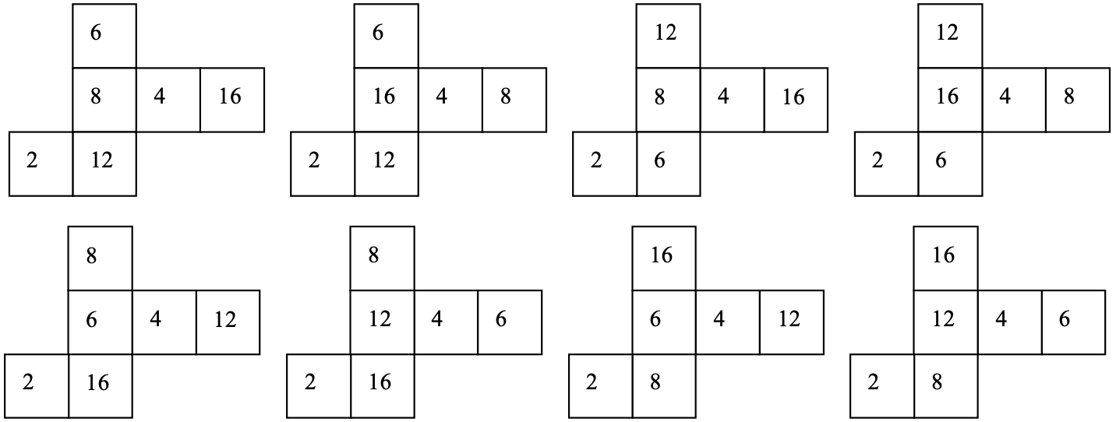

Attribuzione dei punteggi

4 Risposta corretta (i sei numeri 2 e 4; 6 e 12; 8 e 16; gli otto disegni) con spiegazioni complete della maniera con la quale sono state trovate le coppie di numeri, senza disegni scorretti

3 Risposta corretta (lista dei sei numeri), con spiegazioni e almeno quattro sviluppi, senza disegni scorretti

2 Lista dei sei numeri, con o senza spiegazioni e almeno due sviluppi corretti (si tollerano uno o due sviluppi scorretti)

1 Solamente i sei numeri trovati, con o senza spiegazioni

oppure un errore sui sei numeri, con però delle disposizioni coerenti

oppure un solo sviluppo corretto (si tollerano degli sviluppi scorretti)

0 Incomprensione del problema

Livello: 5, 6, 7

Origine: Udine

**12. IL CAMPO DEL NONNO** (Cat. 6, 7, 8)

|  |  |
| --- | --- |
| Il nonno regala ai suoi cinque nipoti un campo di forma quadrata diviso in cinque parti: un quadrato e quattro triangoli, in modo che il lato del quadrato interno sia uguale alla lunghezza dei cateti minori dei triangoli (come in figura).  Secondo voi le cinque parti hanno la stessa area?  Giustificate la vostra risposta. |  |

Analisi a priori

Ambito concettuale

Geometria: scomposizione e ricomposizione di superfici piane; area del quadrato e del triangolo rettangolo;

Analisi del compito

- Osservare la figura e constatare che, per costruzione, ciascuno dei quattro triangoli è rettangolo (uno degli angoli, il cui vertice è comune a quello del quadrato interno, è retto, come quello del quadrato).

- Constatare anche che la lunghezza del cateto maggiore di ciascun triangolo è costituito dal lato del quadrato interno e che, di conseguenza, il cateto maggiore di ciascun triangolo è doppio del cateto minore o del lato del quadrato interno. Capire allora che i quattro triangoli sono isometrici e, di conseguenza, hanno la stessa area.

- Comprendere che il problema consiste nel confrontare l’area del quadrato centrale con quella di uno dei triangoli rettangoli:

- con il calcolo di aree: se *c* è la misura del lato del quadrato interno, la sua area è *c*2, le misure dei cateti di uno dei triangoli sono *c* e 2*c* e l’area vale (*c*2*c*) / 2 = *c*2. Questa giustificazione per il tramite di una scrittura letterale può anche essere fatta con spiegazioni verbali, o attribuendo un valore numerico al lato del quadrato interno (per esempio, 1) e i valori corrispondenti ai lati del triangolo, o ancora prendendo le misure necessarie sulla figura (a condizione di rispettare esplicitamente il rapporto dei lati del triangolo);

- con una scomposizione in unità d’area elementari, per esempio la pavimentazione con i triangoli della figura 1 (qui di seguito).

(A tal proposito, bisogna constatare che il triangolo in basso della figura è diviso in quattro triangolini isometrici, di cui tre sono l’immagine l’uno dell’altro per traslazione e quello al centro per simmetria centrale. Non si richiede comunque una dimostrazione più formale).

- con decomposizioni e ricomposizioni, per esempio: traslazione del triangolo in basso per dar luogo ad un rettangolo avente come larghezza il lato del quadrato e per lunghezza il doppio di tale lato. Da cui 2 triangoli equivalenti (come area) a 2 quadrati e 1 triangolo equivale dunque al quadrato (figura 2); oppure rotazione di un triangolino di 180 gradi per ricostituire un quadrato con il trapezio rettangolo rimanente (figura 3) o trasformazione del quadrato grande in cinque quadrati a croce ripetendo la trasformazione precedente (figura 4) etc.

(A proposito della figura 3, bisogna constatare che il prolungamento del cateto maggiore di un triangolo taglia il lato del quadrato iniziale nel suo punto medio, cosa che potrebbe essere giustificato con il teorema di Talete o con il ritaglio della figura 1.)

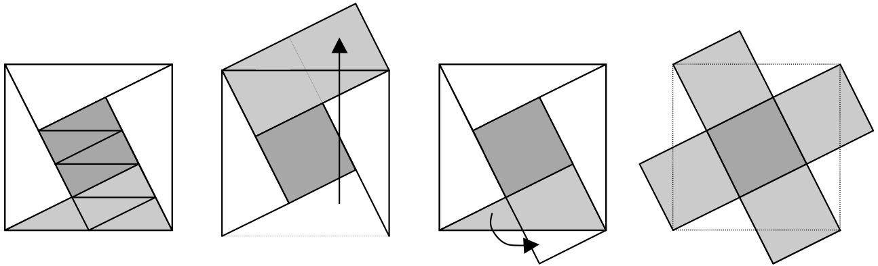

figura 1 figura 2 figura 3 figura 4

Attribuzione dei punteggi

4 Risposta corretta (sì, le cinque parti hanno la stessa area) con una giustificazione chiara e completa (riconoscimento esplicito delle proprietà dei triangoli e loro isometrie, equivalenza dei triangoli e del quadrato con uno dei metodi previsti nell’analisi a priori)

3 Risposta corretta (sì) con una spiegazione insufficiente (senza constatare esplicitamente che i triangoli sono rettangoli e isometrici o senza descrizione delle ragioni dell’equivalenza, mostrate solo con dei disegni, o con calcoli d’area non generalizzabili)

2 Risposta corretta (sì) con una spiegazione empirica (ritaglio e sovrapposizione senza giustificazione, misure prese con il righello senza tener conto dei rapporti)

1 Risposta incompleta con solo il riconoscimento dell’equivalenza dei quattro triangoli

0 Incomprensione del problema o solo risposta “sì”

Livello: 6, 7, 8

Origine: Lodi

**13. SVILUPPI DI UNA PIRAMIDE** (Cat. 6, 7, 8)

|  |  |
| --- | --- |
| La settimana scorsa, gli allievi della classe di Antonio hanno cercato tutti gli sviluppi di un cubo. Ne hanno trovati 11, tutti diversi (non è possibile sovrapporli esattamente spostandoli o ribaltandoli) e hanno verificato che non ce ne sono altri (come nelle figure qui a fianco). | *Gli 11 sviluppi del cubo:* |
| Oggi, Antonio e i suoi compagni devono trovare tutti gli sviluppi di una piramide regolare a base quadrata le cui quattro facce laterali sono triangoli equilateri i cui lati misurano 2 cm.  Ne hanno già trovati due, ma pensano che ce ne siano altri. | *I due sviluppi della piramide già trovati (da ingrandire):* |

Quanti sviluppi diversi, in tutto, esistono per questa piramide?

Disegnateli tutti, con i lati di 2 cm.

ANALIsi A PRIORI

Ambito concettuale

Geometria dello spazio: piramide, legame tra uno sviluppo nel piano e il solido ottenuto per piegamento, riconoscimento di figure isometriche piane

Combinatoria: combinazioni di un quadrato e di 4 triangoli equilateri per ottenere il solido desiderato

Analisi del compito

- Verificare che i due esempi di sviluppi permettano effettivamente di costruire la piramide.

- Organizzare la ricerca per ottenere gli altri sviluppi facendo degli schizzi. Per esempio, piazzare la base e disporre i triangoli in maniera sistematica: uno per lato (esempio dato « 1,1,1,1 »; ripartiti su tre lati « 0, 1, 1, 2 », ripartiti su 2 lati adiacenti od opposti, in gruppi di due: « 0, 0, 2, 2 » ; « 0, 2, 0, 2 »; ripartiti su 2 lati adiacenti od opposti con un gruppo di tre ed uno isolato: « 0, 0, 1, 3 »; « 0, 1, 0, 3 », tutti attaccati ad un lato: « 0, 0, 0, 4 ».

- Provare le diverse possibilità per ciascuna disposizione precedente ed eliminare quelle che danno facce sovrapposte dopo la piegatura.

- Eliminare le figure isometriche (sovrapponibili con uno spostamento sul piano – traslazione rotazione – o per simmetria assiale o ribaltamento) per tenerne solo gli otto sviluppi diversi:

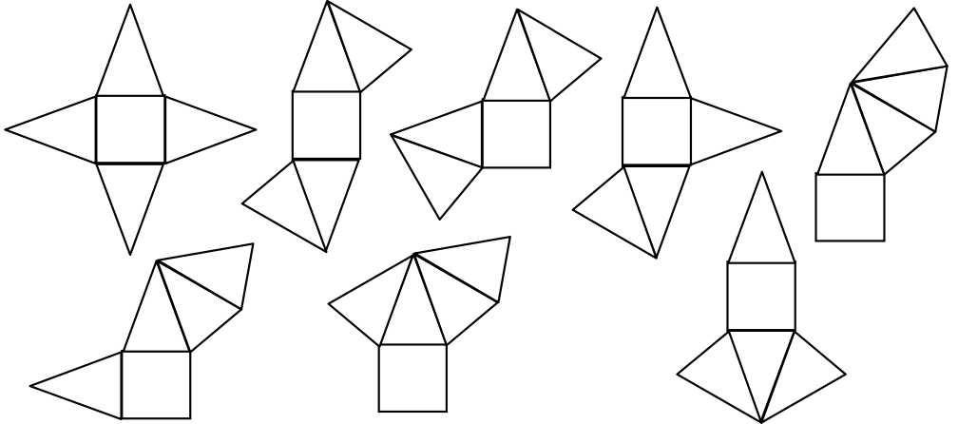

- Dopo verifica degli schemi, effettuare le costruzioni con le dimensioni richieste (lati di 2 cm).

Oppure: ritagliare quadrati e triangoli equilateri di lato 2 cm, costruire la piramide incollando i pezzi per « aprirlo » successivamente nelle diverse maniere e annotare le disposizioni delle facce nel piano prima di eliminare quelle che sono isometriche.

Attribuzione dei punteggi

4 Risposta corretta: 8 sviluppi differenti, con gli 8 disegni (non si esige una grande precisione, ma la distinzione chiara del quadrato, dei quattro triangoli equilateri e delle loro posizioni rispettive)

3 Risposta corretta: 8 sviluppi differenti, con disegni di sei sviluppi non presenti negli esempi (senza ripetizioni)

oppure risposta «7 o 9 sviluppi differenti» (dovuti a una dimenticanza o ad una ripetizione) con i disegni corrispondenti (con o senza gli esempi) chiari

2 Risposta «5 o 6 o 10 o 11 sviluppi differenti (dovuti a due dimenticanze o a due ripetizioni) con i disegni corrispondenti chiari

oppure «8 sviluppi differenti» ma con disegni molto imprecisi o facce non contigue

1 Da uno a quattro sviluppi, differenti dagli esempi

0 Incomprensione del problema

Livello: 6, 7, 8

Origine: Franche-Comté

**14. STRANA MOLTIPLICAZIONE** (Cat. 7, 8, 9)

Martino deve moltiplicare un numero per 342. Scrive la sua moltiplicazione così:

⬜ ⬜ ⬜ <–––– *primo numero*

3 4 2 x

⬜ ⬜ ⬜ ⬜

⬜ ⬜ ⬜ ⬜ –

⬜ ⬜ ⬜ ⬜ – – – <–––– *errore di spostamento al 3° livello*

⬜ ⬜ ⬜ ⬜ ⬜ ⬜ ⬜ <–––– *risultato (troppo grande)*

Per distrazione, sposta la cifra del terzo «livello» che è a destra, di un posto di troppo verso sinistra. Trova un risultato troppo grande. In effetti, il risultato che ottiene supera il risultato giusto di 1 836 000.

Ritrovate il primo numero della moltiplicazione di Martino.

Spiegate come avete trovato questo numero.

ANALisi A PRIORI

Ambito concettuale

Aritmetica: numerazione decimale posizionale, comprensione della tecnica operatoria della moltiplicazione

Algebra: messa in equazione e risoluzione di un’equazione di primo grado

Analisi del compito

- Comprendere che, se si deve eseguire la moltiplicazione *n*×342 con il classico algoritmo, si eseguono le moltiplicazioni *n* × 2, *n* × 40, *n* × 300 e poi si sommano i tre risultati.

Comprendere che, in questo caso, si sono eseguite le moltiplicazioni *n* × 2, *n* × 40, *n* × 3 000 e quindi il numero iniziale è, a causa di questo errore, moltiplicato per 3 042.

- Dedurre che 1 836 000 corrisponde alla differenza tra il prodotto del numero iniziale per 3 042 e il prodotto del numero iniziale per 342 (cioè 2 700 volte il numero iniziale),

- Capire, allora, che il numero iniziale è il quoziente di 1 836 000 per 2 700, cioè 680.

Oppure: risolvere il problema per approssimazioni successive a partire da un numero con tre cifre come 800, per esempio: calcolare la differenza tra (800 x 342 + 1 836 000) e (800 x 42 + 800 x 3 *n* × 2, *n* × 40, *n* × 3 000), annotare la differenza (324 000) poi provare con 700 e constatare che la differenza è ora solo di 54 000, poi provare con 690 e constatare che la differenza è 27 000 e trovare la soluzione provando 680.

Oppure: risolvere algebricamente con l’equazione 1 836 000 = 3042*x* – 342*x*, poi risolvendo:

1 836 000 = (3042 – 342)*x* = 2700*x* => *x* = 1 836 000/2700 = 680

Attribuzione dei punteggi

4 Risposta esatta (680) con spiegazione chiara del ragionamento seguito

3 Risposta esatta con il ragionamento corretto, ma le differenti tappe del ragionamento non sono tutte esplicitate

oppure ragionamento corretto, ma errore di calcolo

2 Comprensione che il numero iniziale è moltiplicato per 3 042, ma impossibilità di sfruttare questa informazione

oppure, ragionamento corretto e ben spiegato ma con un errore di calcolo

1 Sono state scritte delle moltiplicazioni, esse mostrano uno spostamento al terzo «livello», ma non c’è alcuna interpretazione di questa disposizione

oppure prove/errori a partire da un numero qualsiasi di tre cifre, ma senza arrivare alla soluzione

0 Incomprensione del problema

Livello: 7, 8, 9

Origine: Blois (ex Châteauroux)

**15. UN MAZZO DI FIORI** (Cat. 7, 8, 9, 10)

Sandra è rappresentante di classe.

Gli studenti apprezzano molto la loro professoressa di matematica e decidono di regalarle un mazzo di fiori per le feste di Natale.

Ogni allievo ha versato tante volte 2 centesimi di euro quanti sono gli allievi della classe.

Sandra ha raccolto le quote e conta la cifra ottenuta. Senza considerare la sua quota, ha 22 euro e 44 centesimi.

Quanti allievi ci sono nella classe?

Spiegate come avete trovato la risposta.

ANALISI A PRIORI

Ambito concettuale

Aritmetica: moltiplicazione

Algebra: equazioni di secondo grado, radice quadrata

Analisi del compito

- Rendersi conto che la cifra raccolta non comprende la quota di Sandra.

- Procedere per tentativi successivi a partire da un ipotetico numero di allievi fino ad ottenere 22,44 euro come somma raccolta da Sandra.

- Organizzare i tentativi osservando come variano le somme ottenute.

- Presentare i tentativi in una tabella del tipo:

|  |  |  |
| --- | --- | --- |
| Numero di allievi della classe | Quota in € di ogni allievo | Cifra raccolta da Sandra |
| 25 | 0,50 | 12 € |
| 30 | 0,60 | 17,40 € |
| 35 | 0,70 | 23,80 € |
| 34 | 0,68 | **22,44 €** |

- Concludere: ci sono 34 allievi nella classe.

oppure

- proporre una risoluzione algebrica generale: se *n* è il numero degli allievi della classe, Sandra ha raccolto 2 *n*(*n*–1) centesimi di euro. Occorre risolvere l’equazione 2 *n*(*n*–1) = 2244, con *n* intero e trovare la soluzione 34 (eventualmente con la formula risolutiva delle equazioni di secondo grado e dopo aver diviso tutto per 2: *n* = 1+ (√1+4488)/2)  (l’altra soluzione non è accettabile perché negativa).

- Senza ricorrere alla formula generale si potrebbe osservare che 2(*n*–1)2 < 2 *n*(*n*–1) < 2*n*2. Utilizzando le radici quadrate si ha dunque:

- In generale, se A è la somma raccolta, si ha *n* = E(√A/2) + 1. (dove E è la funzione «parte intera»)

Attribuzione dei punteggi

4 Risposta corretta (34 allievi) con ricerca ragionata

3 Risposta corretta ottenuta con tentativi non organizzati

2 Risposta corretta senza spiegazione

1 Risposta errata, ma inizio di ragionamento corretto

0 Assenza di risposta

Livello: 7, 8, 9, 10

Origine: Franche-Comté

**16. LA SAGRA DELLE MOLTIPLICAZIONI** (Cat. 7, 8, 9, 10)

Anna, Beatrice e Clara osservano questa tabella di numeri, scoperta nelle ultime pagine di un vecchio manuale di matematica:

1 ! = 1

2 ! = 1 x 2 = 2

3 ! = 1 x 2 x 3 = 6

4 ! = 1 x 2 x 3 x 4 = 24

5 ! = 1 x 2 x 3 x 4 x 5 = 120

6 ! = 1 x 2 x 3 x 4 x 5 x 6 = 720

7 ! = 1 x 2 x 3 x 4 x 5 x 6 x 7= 5 040

8 ! = 1 x 2 x 3 x 4 x 5 x 6 x 7 x 8 = 40 320

9 ! = 1 x 2 x 3 x 4 x 5 x 6 x 7 x 8 x 9 = 362 880

10 ! = 1 x 2 x 3 x 4 x 5 x 6 x 7 x 8 x 9 x 10 = 3 628 800

11 ! = 1 x 2 x 3 x 4 x 5 x 6 x 7 x 8 x 9 x 10 x 11 = 39 916 800

12 ! = 1 x 2 x 3 x 4 x 5 x 6 x 7 x 8 x 9 x 10 x 11 x 12 = 479 001 600

13 ! = 1 x 2 x 3 x 4 x 5 x 6 x 7 x 8 x 9 x 10 x 11 x 12 x 13 = 6 227 020 800

14 ! = 1 x 2 x 3 x 4 x 5 x 6 x 7 x 8 x 9 x 10 x 11 x 12 x 13 x 14 = 87 178 291 200

...

Anna dice: secondo me, l’ultimo numero della riga 22! termina con quattro zeri.

Beatrice dice: secondo me, l’ultimo numero della riga 27! termina con cinque zeri.

Clara dice: no, secondo me, l’ultimo numero della riga 27! termina con sei zeri.

E voi, che ne pensate?

Dite se le affermazioni di ciascuna delle tre amiche sono vere o false e perché.

AnalIsi a priori

Ambito concettuale

Aritmetica: moltiplicazione, scomposizione in fattori, numerazione in base 10.

Analisi del compito

- Osservare la tabella e comprendere la regola di costruzione (in matematica si chiamano « fattoriali » i numeri di ogni riga).

- Osservare le prime righe e comprendere che il primo 0 alla fine del numero compare con una coppia di fattori 2 e 5 nella scomposizione (poiché 2 x 5 = 10); questo si verifica con 5! = 120. Comprendere che tutte le righe successive conservano lo 0 finale e che il secondo 0 compare alla riga 10 ! in quanto la moltiplicazione per 10 introduce un nuovo fattore 5. È sufficiente contare i nuovi fattori 5, in quanto essi sono in numero minore o uguale dei fattori 2.

- Considerare quindi i successivi numeri per cui si moltiplica e in particolare quelli che contengono il fattore 5: il terzo 0 compare alla riga 15 ! in quanto la moltiplicazione per 15 introduce un nuovo fattore 5.

- Dedurre che l’affermazione di Anna è vera.

- Dall’analisi dei successivi fattori 16=2x2x2x2, 17, 18=2x3x3, 19, 20=2x2x**5**, 21 = 3x7, 22 = 2x11, 23, 24= 2x2x2x3, 25= **5**x**5**, e 26 = 2x13, dedurre che alla riga 20 ! compare il quarto 0 finale e alla riga 25 ! compaiono due ulteriori 0.

- Dedurre che l’affermazione di Beatrice è falsa e quella di Clara è vera.

Oppure

- contare quante volte compare il fattore 5 nelle varie scomposizioni:

in 5! compare una volta (5) e quindi c’è uno 0 finale

in 10! compare due volte (per la presenza dei fattori 5, 10) e quindi ci sono due 0 alla fine

in 15! compare tre volte (per la presenza dei fattori 5, 10, 15) e quindi ci sono tre 0 alla fine

in 20! compare quattro volte (per la presenza dei fattori 5, 10, 15, 20) e quindi ci sono quattro 0 alla fine

in 25! compare sei volte (per la presenza dei fattori 5, 10, 15, 20, 25) e quindi ci sono sei 0 alla fine

- Dedurre che l’affermazione di Beatrice è falsa e quelle di Anna e Clara sono vere.

Oppure

- Limitare le verifiche ai soli casi proposti: scomporre in fattori primi 22! e 27! e contare quante volte si presenta il fattore 5:

22! = 1 x 2 x 3 x (22)  x **5** x (2 x 3) x 7 x (23) x (32) x (2 x **5**) x 11 x (22 x 3) x 13 x (2 x 7) x (3 x **5**) x (24) x 17 x (2 x 32) x 19 x (22 x **5**) x (3 x 7) x (2 x 11). Ci sono quattro fattori **5**, quindi 22 ! termina con quattro 0

27! = 1 x 2 x 3 x (22)  x **5** x (2 x 3) x 7 x (23) x (32) x (2 x **5**) x 11 x (22 x 3) x 13 x (2 x 7) x (3 x **5**) x (24) x 17 x (2 x 32) x 19 x (22 x **5**) x (3 x 7) x (2 x 11) x 23 x (23 x 3) x (**52**) x (2 x 13) x 27. Ci sono sei fattori **5**, 27!  termina con sei 0.

- Dedurre che l’affermazione di Beatrice è falsa e quelle di Anna e Clara sono vere.

Attribuzione dei punteggi

4 Risposta corretta e completa (Anna: vero, Beatrice : falso, Clara : vero) con giustificazioni sufficienti

3 Risposta corretta e completa con giustificazioni insufficienti per una affermazione

2 Risposta corretta e completa, senza spiegazioni o solamente l’affermazione di Anna giustificata

1 Risposta basata sul ciclo dei multipli di 5 senza osservare che 25 contiene due fattori 5 (Anna: vero, Beatrice: vero, Clara: falso), con spiegazioni corrispondenti

0 Altra risposta o incomprensione del problema

Livello: 7, 8, 9, 10

Origine: FJ da vari problemi di concorsi

**17. L’ULIVETO** (Cat. 8, 9, 10)

Roberto ha appena ereditato un terreno rettangolare di 44 metri per 34 metri, interamente coltivabile.

Decide di piantarvi degli ulivi secondo le regole in vigore in Transalpia:

- la distanza tra due alberi (centro dei tronchi) deve essere di almeno 6 m,

- la distanza tra il confine del terreno e ogni albero (centro del tronco) deve essere di almeno 3 m.

Quanti ulivi, al massimo, potrà piantare Roberto sul suo nuovo terreno?

Disegnate la disposizione degli ulivi e spiegate come avete proceduto.

AnalIsI a priori

Ambito concettuale

Geometria: allineamento di punti, griglie, triangolo equilatero

Aritmetica: misura dell’altezza di un triangolo equilatero

Analisi del compito

- Tenere in considerazione la condizione sulla distanza tra gli alberi e i confini del terreno e constatare che la superficie sulla quale si possono piantare gli ulivi è un rettangolo centrale di 38 (44 – 2 x 3) per 28 (34 – 2 x 3) metri.

- Immaginare diverse griglie regolari di punti, la maggioranza dei quali si trovi nel rettangolo centrale:

in una griglia a maglia quadrata 6 x 6, con un punto in un angolo, si possono mettere 7 punti sulla lunghezza e 5 sulla larghezza, cioè 35 ulivi (figura 1), con delle strisce di terreno «inutilizzato» di larghezza 2 m (38 – 6 x 6) in larghezza e 4 m (28 – 4 x 6) in lunghezza;

in una griglia a maglia triangolare equilatera, dopo aver determinato l’altezza di un triangolo 3√3 = 5,196... ≈ 5,2, ci sono due possibilità:

- la prima sistemando 7 punti sulla lunghezza, si può arrivare a 39 ulivi in tre file da 7 e tre file da 6 (figura 2), poiché le file di ordine pari non possono avere 7 ulivi in quanto 6 x 6 + 3 = 39 > 38 ; c’è una striscia di terreno «inutilizzato» di 2 m in larghezza e di circa 2 m in lunghezza poiché 26 ≈ 5 x 5,2.

- la seconda (figura 3), sistemando 5 punti in larghezza, si può arrivare a 40 ulivi in 8 file da 5. La larghezza delle strisce di terreno «inutilizzato» è (in metri) di 38 – 7(3√3) ≈ 1,6 e 28 – (4 x 6 + 3) = 1

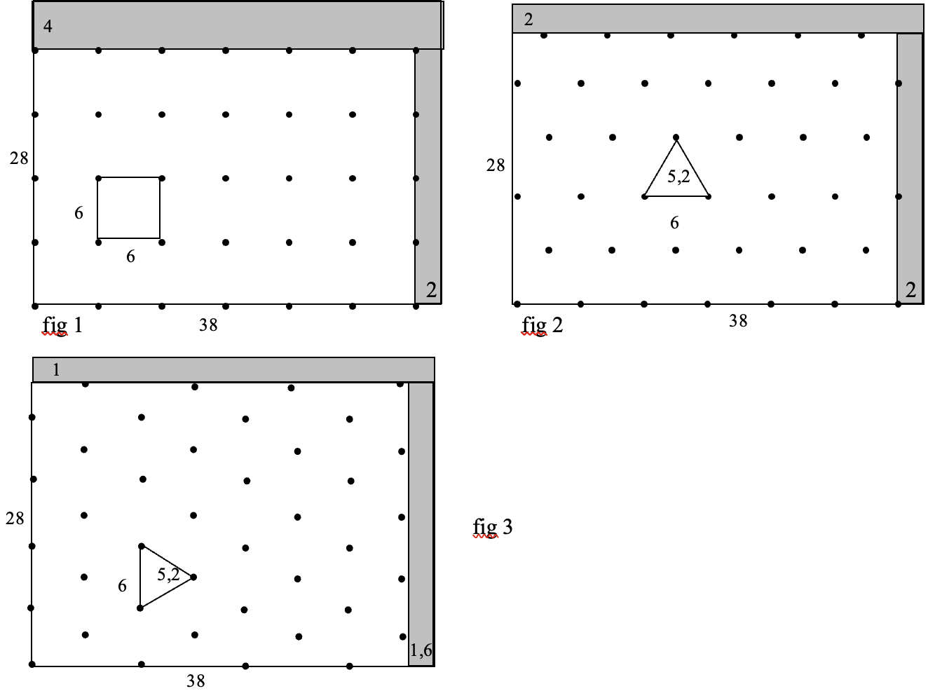

- Sistemare i punti lavorando eventualmente su carta millimetrata.

Attribuzione dei punteggi

4 40 ulivi, con disegno e spiegazioni (calcoli o disegno molto precisi)

3 40 ulivi, con disegno e spiegazioni imprecisi

oppure 39 ulivi con un disegno e spiegazioni (calcoli o disegno molto precisi)

2 39 ulivi, con disegno e spiegazioni imprecisi

oppure da 35 a 38 ulivi con disegno e spiegazioni

1 35 ulivi su griglia a maglia quadrata

oppure 24 ulivi (6 per riga e 4 per colonna) con disegno e dettaglio della ricerca

0 Incomprensione del problema

Livello: 8, 9, 10

Origine: Riva del Garda + FJ

**18. PRIMA COLAZIONE** (Cat. 8, 9, 10)

Facendo colazione, Obelix osserva il suo pacchetto di «Cereali» e vi legge la seguente tabella:

In questa tabella i valori energetici son calcolati in kJ (kiloJoule). Tra parentesi, sono indicate in kcal (kilocalorie), arrotondate all’unità.

|  |  |  |  |
| --- | --- | --- | --- |
| *Valori energetici e nutrizionali medi:* | *per 40 g di cereali* | *per 125 g di latte scremato* | *per 40 g di cereali e 125 g di latte scremato* |
| 718 kJ (171 kcal) | 236 kJ (56 kcal) | 954 kJ (227 kcal) |
| PROTEINE | 3,6 g | 4,0 g | 7,6 g |
| GLUCIDI | 26,0 g | 5,5 g | 31,5 g |
| LIPIDI | 5,8 g | 2,0 g | 7,8 g |

Siccome Obelix è un po’ sovrappeso, sa che non può esagerare con le calorie e con i lipidi in particolare. Si chiede quale quantità di energia e quanti lipidi contiene la sua tazza nella quale mette ogni mattina un intero pacchetto da 375 grammi di cereali e 1 litro, cioè 1005 grammi, di latte scremato.

Fate i calcoli dettagliati e determinate il valore energetico e la quantità di lipidi della colazione di Obelix.

Date le risposte approssimate al kiloJoule (kJ) e alla kilocaloria (kcal) per l’energia e al decimo di grammo (g) per i lipidi.

AnalIsI a priori

Ambito concettuale

Aritmetica: proporzionalità, arrotondamenti

Analisi del compito

- Determinare il valore energetico della tazza di Obelix in kJ: per i cereali 375 x 718/40 = 6 731,25 e per il latte 1 005 x 236/125 = 1 897,44 kJ, cioè un totale di 8 628,69 kJ, arrotondati a 8 629 kJ.

- Verificare la proporzionalità tra le energie in kJ e in kcal e determinare il coefficiente da utilizzare a partire dai rapporti dati: 718/171 = 4,1988... ; 236/56 = 4,2142... ; 954/227 = 4,2026... constatare che il rapporto utilizzato per fare le trasformazioni è di circa 4,2.

- Trasformare con questo rapporto medio 4,2 il valore energetico da kJ a kcal : 8 628,69 / 4,2 = 2 054,45 ≈ 2 054 kcal

o, con il precedente arrotondamento: 8 629/4,2 = 2 054,29 ≈ 2 054. (Utilizzando uno o l’altro dei rapporti dati si ottiene : 8 628,69 x 171/718 = 2055 ; 8 628,69 x 56/236 = 2047,5 ; 8 628,69 x 227/954 = 2053,15)

oppure fare direttamente il calcolo in kcal : 375 x 171/40 + 1005 x 56/125 = 2 053,36. Si può dunque approssimare 2 054 kcal alla kilocaloria, considerando il secondo rapporto dato nella tabella come molto approssimativo.

- Procedere allo stesso modo per i lipidi e trovare: 375 x 5,8/40 ≈ 54,4 g per i cereali e 1005 x 2,0/125 ≈ 16,1 g per il latte, in totale 70,5 g per l’intera colazione.

Attribuzione dei punteggi

4 Risposta corretta (8629 kJ, 2054 kcal, 70,5g) con dettaglio dei calcoli

3 Le tre risposte con al massimo un errore negli arrotondamenti

2 Due risposte corrette e la terza mancante o con un errore di calcolo, oppure le tre risposte non correttamente approssimate

1 Almeno una risposta, anche non approssimata

0 Incomprensione del problema

Livello: 8, 9, 10

Origine: FJ

**19. UN DIAMANTE DA GUINNESS** (Cat. 9, 10)

|  |  |
| --- | --- |
| Un prezioso diamante di dimensioni e brillantezza eccezionali è esposto nel museo LUX.  Per proteggerlo, è stata costruita una scatola di vetro a forma di cubo di 10 cm di lato che lo contiene perfettamente, in modo che ogni vertice del diamante coincida con il centro di una faccia del cubo.  Per proporre il diamante al «Guinness», bisogna descriverlo e indicarne il volume.  Calcolate il suo volume (in cm3).  Indicate come avete proceduto. |  |

ANALiSe A PRIORI

Ambito concettuale

Geometria: ottaedro regolare; quadrato, triangolo equilatero

Misure: volume di un ottaedro

Analisi del compito

- Osservare che gli spigoli hanno tutti la stessa lunghezza 5 √2 cm poiché sono i lati dei quadrati inscritti nei quadrati mediani del cubo (ottenuti tagliando il cubo con piani paralleli alle facce e passanti per il centro, in grigio nella figura).

|  |  |
| --- | --- |
| - Dedurre che le facce del poliedro sono 8 triangoli equilateri,  quindi si tratta di un ottaedro regolare, con 6 vertici e 12 spigoli.  - Per calcolare il volume, si possono considerare due piramidi la cui base  è il quadrato grigio e la cui altezza misura 5 cm:  Immagine che contiene testo  Descrizione generata automaticamente  Oppure: osservare che l’area del quadrato grigio è metà di quella di una faccia del cubo e che, di conseguenza, il volume di ciascuna piramide è 1/6 del volume di mezzo cubo. Quindi il volume dell’ottaedro è 1/6 del volume del cubo:  Immagine che contiene testo  Descrizione generata automaticamente |  |

Attribuzione dei punteggi

4 Risposta corretta «volume: 1000/6 o 500/3 o ≈167 (in cm3)» con spiegazioni complete

3 Risposta corretta, ma con spiegazioni incomplete

2 Un errore di calcolo, con spiegazioni complete

1 Inizio di ragionamento corretto, con riconoscimento dell’ottaedro ma formule inadatte per il calcolo del volume

0 Incomprensione del problema

Livello: 9, 10

Origine: Franche-Comté

**20. SOLIDI FORATI** (Cat. 9, 10)

La figura mostra i primi tre solidi di una successione di solidi costruiti con cubetti tutti uguali incollati fra loro.

- il primo solido è stato ottenuto da un cubo 3x3x3, su ogni faccia del quale è stato praticato 1 foro che lo attraversa da parte a parte

- il secondo solido è stato ottenuto da un cubo 5x5x5, su ogni faccia del quale sono stati praticati 4 fori che lo attraversano da parte a parte

- il terzo solido è stato ottenuto da un cubo 7x7x7 , su ogni faccia del quale sono stati praticati 9 fori che lo attraversano da parte a parte

- e così via, i solidi, che sono cubi aventi per lato un numero dispari di piccoli cubi, crescono e aumenta il numero dei fori.

Secondo voi, da quanti cubetti è formato il 17° solido?

Giustificate la vostra risposta.

AnalISI a priori

Ambito concettuale

Geometria: visualizzazione spaziale, cubo e sue proprietà, volume

Aritmetica: sottrazione, moltiplicazione, potenza

Algebra: calcolo letterale; successioni

Analisi del compito

- Osservare che i solidi della successione sono formati da m3 piccoli cubi, dove *m* indica il numero di cubetti su uno spigolo, da cui si tolgono i cubetti corrispondenti ai fori praticati.

- Comprendere che, se si indica con n il numero d’ordine nella successione dei solidi, il numero m varia secondo la successione dei numeri dispari maggiori di 1 (3, 5, 7, 9, …), e dunque *m* = 2*n*+1, mentre il numero dei fori presenti su ogni faccia del solido di posto n è n2.

- Determinare il numero di cubetti da cui sono formati i primi solidi della successione, cercando di «visualizzarli» per poterli contare. Ad esempio:

|  |  |  |
| --- | --- | --- |
| solido 1: | formato da 2 piani di 9 -1 = 8 cubetti |  |
| *m=3* | e da 1 piano intermedio di (3 - 1)2= 4 cubetti |
| solido 2 | formato da 3 piani di 25 - 4 = 21 cubetti |  |
| *m=5* | e da 2 piani intermedi di (5 - 2)2= 9 cubetti |
| solido 3 | formato da 4 piani di 49 - 9 = 40 cubetti |  |
| *m=7* | e da 3 piani intermedi di (7 - 3)2= 16 cubetti |

- Rendersi conto che c’è una regolarità nel modo di contare i cubetti dei solidi esaminati:

solido 1 (*m=3*) numero totale di cubetti: 2⋅ (32 - 12) + 1⋅ (3 - 1)2 =20

solido 2 (*m=5*) numero totale di cubetti: 3⋅ (52 - 22) + 2⋅ (5 - 2)2 =81

solido 3 (*m=7*) numero totale di cubetti: 4⋅ (72 - 32) + 3⋅ (7 - 3)2 =208

- Determinare il numero dei cubetti del solido richiesto, continuando ad applicare questa regola fino al 17°.

solido 4 (*m =* 9) numero totale di cubetti: 5 × (92  – 42) + 4 × (9 – 4)2 = 425

…………………………………………………………………………………………………………………

solido 17 (*m =*35) numero totale di cubetti : 18 × (352  – 172) + 17 × (35 – 17)2  = **22 356**

oppure:

- algebricamente, esprimere il legame fra il numero *Cn* dei cubetti del solido di posto *n* in funzione di *n* e di *m* : *Cn =* (*n +* 1) (*m*2  *– n*2)*+ n*(*m – n*)2,

e successivamente solo in funzione di *n* ricordando che *m =*2*n +*1, da cui, sviluppando i calcoli algebrici,:

*Cn =* (*n +*1) [(2*n +*1)2*– n*2]*+ n* [(2*n+*1)*– n*]2 = (*n +*1)(4*n*2*+*5*n +*1) = 4*n*3 + 9*n*2 + 6*n* + 1*.*

- Calcolare il valore di *Cn* per *n* =17 (*C17* = 22 356).

oppure:

- fissando l’attenzione sui fori, contare i cubetti che mancano in ogni solido. Osservare che, poiché ogni foro collega due facce opposte, è sufficiente contare i fori presenti su tre facce contigue del solido. In una faccia del solido di posto *n*, ci sono *n2* fori, ciascuno dei quali comporta la perdita di 2*n +*1 cubetti. I fori presenti sulle 2 facce contigue, invece, comportano la perdita di (2*n +*1)*– n* cubetti, a causa delle intersezioni fra i fori. Pertanto il numero dei cubetti mancanti nel solido di posto *n* è :

(2*n +*1) *n*2*+*2 [(2*n +*1) – *n*]*n*2*= n*2 (2*n +*1 + 2*n*+ 2) *= n*2 (4 *n*+ 3)

E il numero dei cubetti che formano l’*n*-esimo solido *Cn =* (2*n +*1)3 – *n*2 (4 *n*+ 3) = 4*n*3 + 9*n*2 + 6*n* + 1

Di conseguenza, il numero dei cubetti mancanti al 17° solido è : 172× (4 × 17 + 3) = 20 519 e il numero dei cubetti che lo formano è : (2 × 17 + 1)3 – 20 519 = 42 875 – 20 519 = **22 356**.

Attribuzione dei punteggi

4 Risposta corretta (22 356 cubetti) con spiegazione chiara della procedura seguita

3 Risposta corretta con spiegazione incompleta e poco chiara

2 Soluzione corretta senza il dettaglio dei calcoli, né spiegazione

oppure soluzione errata a causa di un errore di calcolo o di conteggio, ma con una procedura corretta

1 Calcolo corretto del numero dei cubi dei primi tre solidi

0 Incomprensione del problema o altro tipo di risposta errata

Livello: 9, 10

Origine: Siena

**21. PIRAMIDI** (Cat. 10)

|  |  |
| --- | --- |
| Una piramide ha la base a forma di trapezio isoscele di cui tre lati misurano 5 cm e uno misura 10 cm. La faccia più grande è un triangolo equilatero di 10 cm di lato. Le altre tre facce sono triangoli isosceli (che non sono stati ancora disegnati sullo sviluppo della piramide, qui a fianco).  Disegnate, a grandezza reale, lo sviluppo di questa piramide (la base e le quattro facce disposte attorno alla base) in modo che, tagliando e piegando, si possa costruire un modello.  Lasciate sul disegno le linee utilizzate per la costruzione.  Qual è l’altezza di questa piramide?  Spiegate come l’avete trovata. | *Inizio dello sviluppo della piramide, in scala* |

Analisi a priori

Ambito concettuale

Geometria: piramide e suo sviluppo, posizione delle facce, misura dell’altezza di un triangolo, perpendicolarità tra piani

Analisi del compito

- Analizzare il disegno e immaginare i tre triangoli isosceli che mancano e le quattro facce laterali che piegandosi si uniscono nel vertice della piramide. (Fare eventualmente qualche tentativo pratico)

- Constatare inizialmente che i due triangoli isosceli (di destra e di sinistra) devono avere un lato uguale al lato del triangolo equilatero e dunque di 10 cm.

Dedurre che i due triangoli sono univocamente determinati: i loro lati misurano 5, 10 e 10 (occorre eliminare la possibilità 5, 5 e 10 a causa della disuguaglianza triangolare).

Dedurre infine che il terzo triangolo isoscele ha due lati di 10 cm e dunque le tre facce laterali risultano isometriche.

- Immaginare i movimenti dei triangoli quando sono sollevati per formare la piramide. Si tratta di rotazioni spaziali attorno ai quattro lati del trapezio. Il vertice di ogni triangolo isoscele descrive un arco di circonferenza nel piano perpendicolare al piano di base che biseca i lati.

|  |  |
| --- | --- |
| - Dopo aver constatato che il trapezio è formato da tre triangoli equilateri di 5 cm di lato, comprendere che i tre piani verticali proiettano sul piano di base le altezze di tali triangoli, che sono anche assi dei quattro lati del trapezio e che concorrono nel punto medio della base maggiore.  Dedurre che il vertice della piramide si trova sulla retta verticale passante per il punto medio della base maggiore del trapezio, retta comune ai tre piani verticali, e che di conseguenza l’altezza della piramide coincide con quella del triangolo equilatero, che viene a trovarsi in un piano perpendicolare alla base.  - Calcolare l’altezza del triangolo equilatero di lato 10 cm, col teorema di Pitagora o con la formula *h* = *l*√3/2  - Esprimere l’altezza in cm : h = 5√3 o darne un’approssimazione al decimo di cm: h ≈ 8,7 o al centesimo : h ≈ 8,66 ... |  |

Attribuzione dei punteggi

4 Risposta completa e corretta (disegno a grandezza reale dello sviluppo, con le linee di costruzione e l’altezza della piramide 5√3≈ 8,7≈ 8,66) con spiegazione (faccia verticale e dettaglio del calcolo dell’altezza)

3 Risposta completa, ma con spiegazioni incomplete o disegno molto impreciso

2 Disegno preciso e completo senza il calcolo dell’altezza,

oppure risposta corretta per l’altezza, con spiegazioni,

oppure disegno impreciso e altezza corretta ma senza spiegazioni

oppure una piramide incollata o ricopiata ottenuta solamente per tentativi e ritagli, con l’altezza semplicemente misurata

1 Inizio di ricerca, con uno sviluppo che però non consente di costruire la piramide

0 Incomprensione del problema

Livello: 10

Origine: FJ